**Lernlandschaften – Was versteht man unter „Lernen sichtbar machen?“**

Die Lernlandschaft besteht aus Lernmaterial, welches selbstständiges, eigenverantwortliches Lernen unterstützt und bettet dieses in einen Wirkungszusammenhang methodischer Elemente, wie Kompetenzraster, Offene Lernzeit, kooperative Lernformen, Lernagenda oder Lernberatung ein. Dabei stehen berufsbezogene oder lebensweltbezogene Handlungssituationen im Mittelpunkt eines Lern(feld)projektes, wie z. B. „Mein Auto selbst finanzieren“. Fachliche und überfachliche Kompetenzen werden fachübergreifend miteinander verknüpft. Für die Lernenden bleibt der Lebensweltbezug erhalten, obwohl sie z. B. im Fach Mathematik projektbezogen fachliche Kompetenzen erwerben, mit denen sie in der Folge dann u. a. Zinsen für einen Autokredit ausrechnen können. Teilkompetenzen aus mehreren Kompetenzrastern werden in der Lernlandschaft verknüpft und methodisch angepasst umgesetzt.

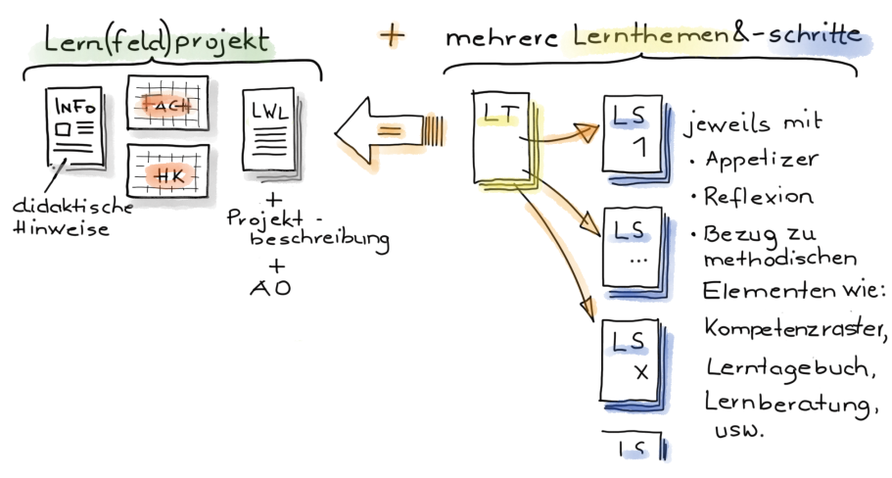

Ein Lern(feld)projekt ist die Basis einer Lernlandschaft. Jedes **Lern(feld)projekt** wird durch einen Advance Organizer (AO) visualisiert, der die Lernthemen und deren Zusammenhänge aufzeigt sowie an das Vorwissen anknüpft. Die **Lernwegeliste** (LWL) listet alle zu fördernden Teilkompetenzen als „Ich kann“-Formulierung auf, die in diesem Projekt erworben werden können – überfachliche wie fachliche. In der **Lernwegeliste** werden jeder Teilkompetenz Lernmaterialien auf bis zu drei Niveaus zugeordnet.

Das Lernfeldprojekt ist fächerübergreifend aufgebaut, die **Lernthemen** sind fächerspezifisch zugeordnet und offen in der Aufgabenstellung. Die Bearbeitung von Lernthemen und/oder Lernschritten ermöglicht den Lernenden, die zu fördernden Kompetenzen zu erwerben.

Mit Hilfe der Lernwegeliste entscheidet der Lernende, welche Kompetenzen er noch benötigt, um das Lernthema erfolgreich abzuschließen. Zum Erwerb dieser Kompetenzen kann der Lernende die angebotenen **Lernschritte** zur Hilfe nehmen. Lernschritte sind stark strukturierte, meist geschlossene Arbeitsaufträge, zu denen es Lösungshilfen und selbsterklärende Lösungen gibt. Abschließend reflektiert und dokumentiert er seine erworbenen Kompetenzen in der Lernwegeliste.